- Творческий конкурс для дошкольников «9 мая! Помним! Гордимся!».
Ломакин Андрей – 7 лет подготовительная комбинированная группа.
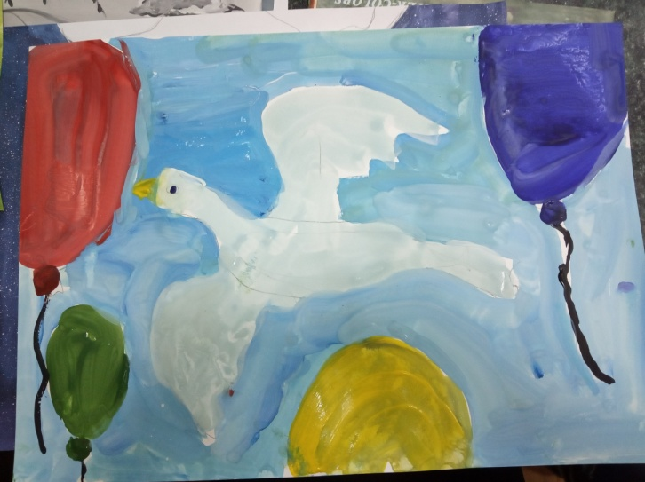
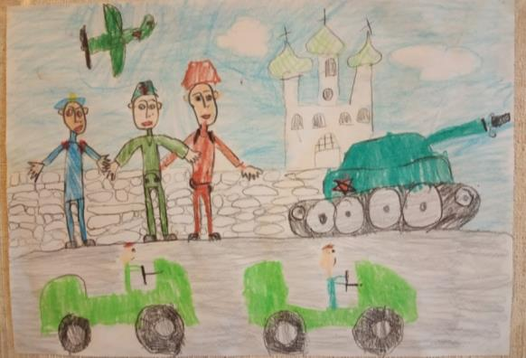

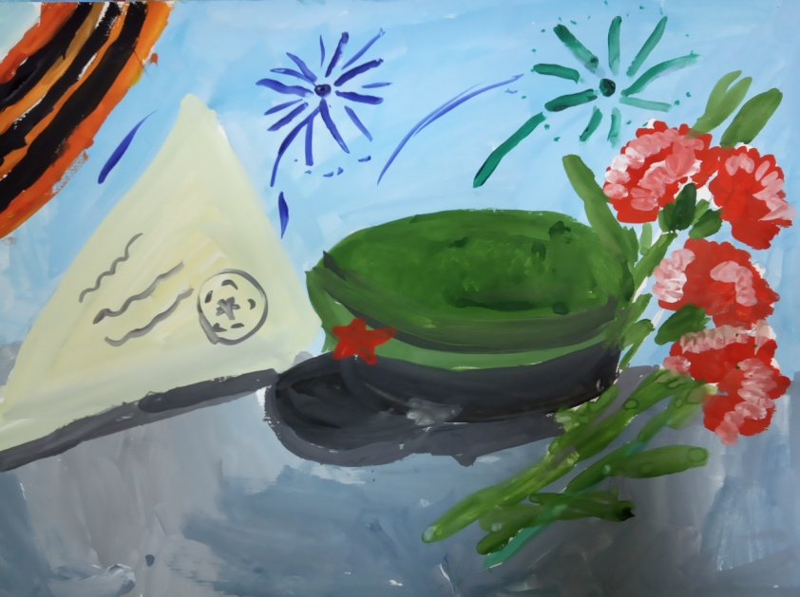

Лейбович Милана – 5 лет старшая комбинированная группа.
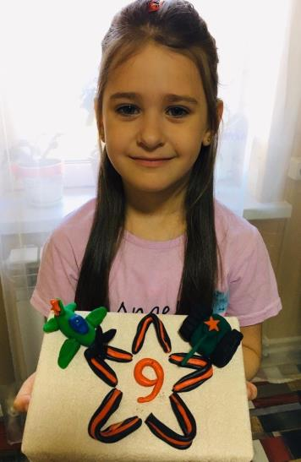

Летенков Дмитрий – 6 лет старшая комбинированная группа.
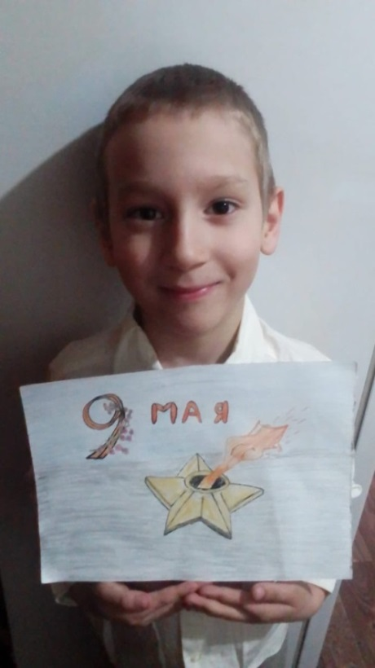

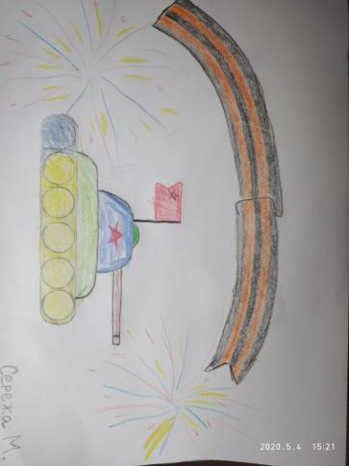
Воспитанники средней группы: Карпова Аня, Николаев Степа.
Муравьев Сережа. Петросян Жора
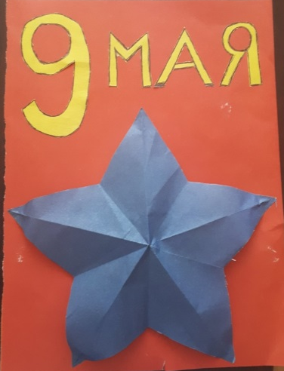

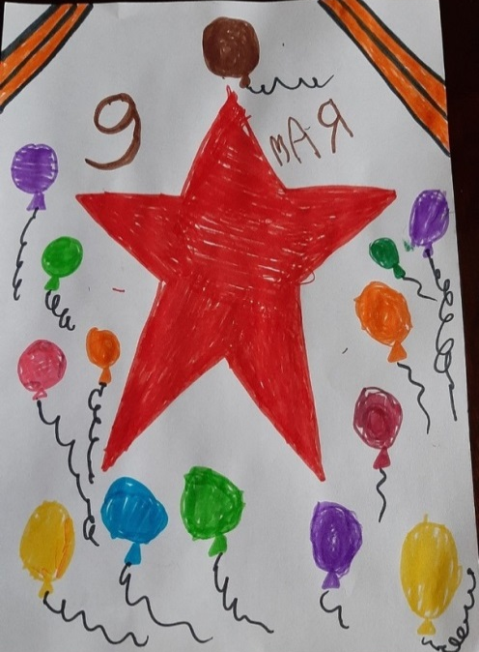
Бондаренко Люба

Исаев Руслан – 7 лет подготовительная комбинированная группа.
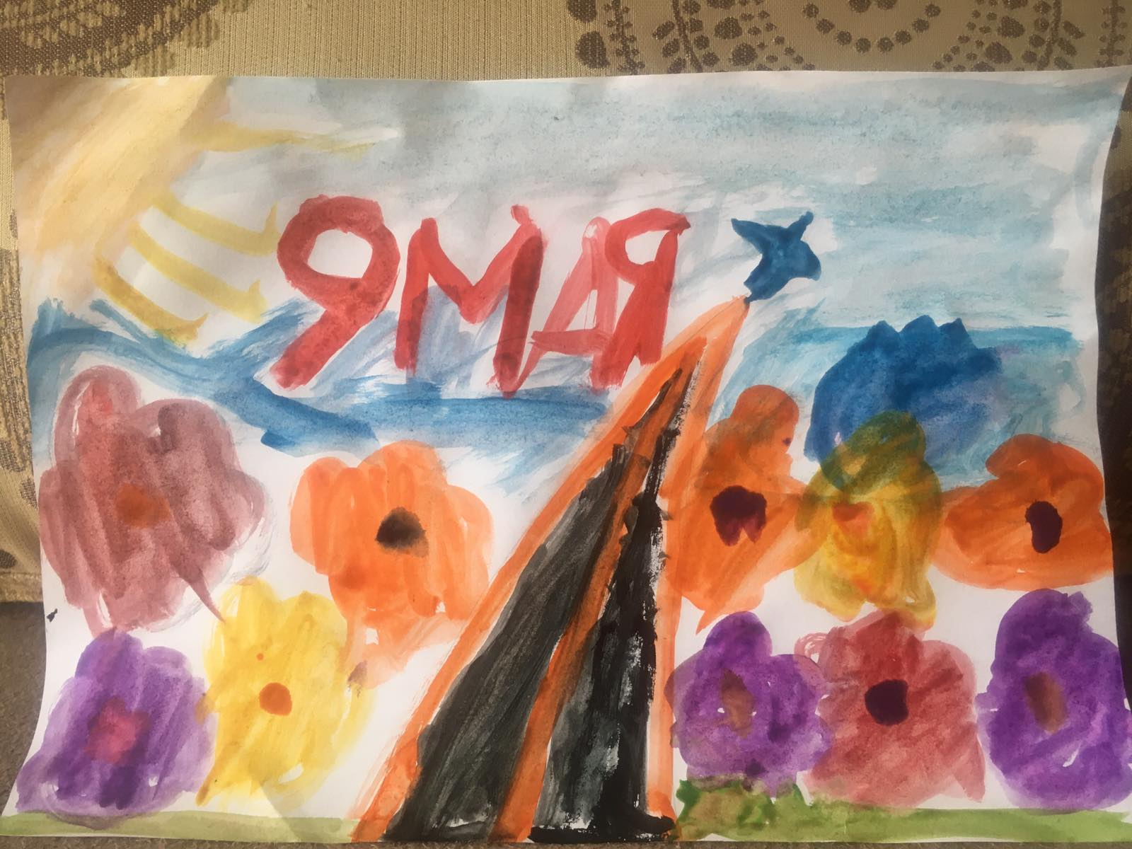

Исаева Таисия – 7 лет подготовительная комбинированная группа.
